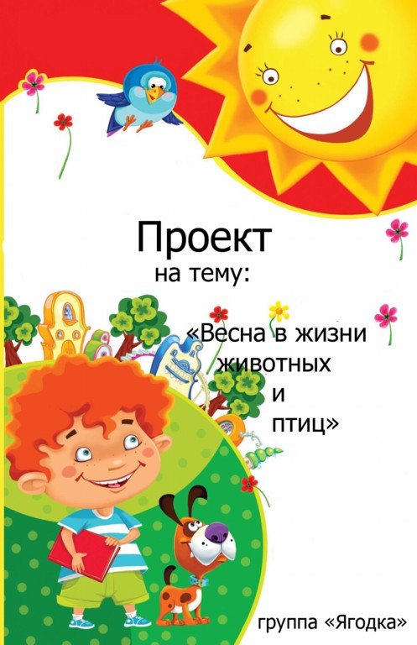
Подготовила: Хорошева М.П. воспитатель.
Технологическая карта
проекта

Содержание | Пояснение
Название проекта | Весна в жизни животных и птиц
Тип | Педагогический
Вид | Практический, групповой, краткосрочный
Участники проекта | Педагог, дети
Целевая группа | Воспитанники 2 младшей группы
Сроки реализации | С 23.03 по 27.03.2015г.
Основания для разработки проекта | Углубить знания детей о жизни животных и птиц весной
Цель | Расширение знаний о диких животных и птицах. Знакомство с некоторыми особенностями поведения лесных зверей и птиц весной.
Задача | 1.Фрмировать умения узнавать и называть домашних животных и их детёнышей.  2.Познакомить детей с дикими животными  (заяц, лиса, волк, медведь).Формировать умения называть взрослого зверя и его детёныша.  3.Формировать умения узнавать и называть птиц и их детёнышей.  4.Воспитывать бережное отношение к животным и птицам.  5.Способствовать расширению представлений детей о жизни диких животных и птиц, их повадках.
Ожидаемые результаты | 1.Имеют представления о диких животных и птицах, их повадках весной.  2.Умеют называть детёнышей животных и птиц  3.Бережно относиться к животным и птицам, заботиться о них.

Проект на тему
«Весна в жизни животных и птиц»

Были проведены занятия:

Рисование – Коврик для зайки, Вот какие у нас бельчата

Лепка – Угощение для Мишки, Птички в гнёздышках

Коммуникация – Дикие животные и их детёныши, Наши друзья

Художественная литература – Л.Толстой «Лиса», Н.Воронько «Хитрый ежик», Е.Чарушин «О животных», «Что за зверь», В.Бианки «Лесная мозайка»
Познание (окружающий) – Что весна нам принесла

Конструирование – Весенний домик для птиц

Беседы:
1.Что происходит с животными в лесу?

2. Наши друзья.

3.Кто как ходит?

4.Дикие животные и их детёныши.

5.Кто в домике живёт?

6.Кто как кричит?

7. Любимые животные.

8.Чьи детки?

9.Весенние трели.

11.Для чего нужно кормить птиц?
Работа с родителями

1. Папка - передвижка: Пальчиковые игры «Дикие животные и птицы»
2. Папка - передвижка: «Гармония общения»
3.Папка – передвижка: «Дикие домашние звери», «Секреты обработки ран»

Консультации: 1. «Развитие коммуникативных способностей детей младшего возраста»
2. «Дети и животные»

3. «Влияние животных на полноценное развитие личности ребёнка»

4. «Кто и когда?»

День добрых дел: Субботник – уборка территории.

Акция: «Образование для всех»

Творческая выставка: «Моё любимое животное»

Загадки о диких животных
и птицах

1.Комочек пуха, длинное ухо 2.Рыжая плутовка, спряталась под ёлкой
Прыгает ловко, любит морковку. Зайца ждёт хитрюга та. Как зовут её?


3.Косолапый и большой 4.Серый, страшный и зубастый
Спит в берлоге он зимой Произвёл переполох,
Любит шишки, любит мёд Все зверята разбежались
Кто ж его мне назовет? Напугал зверят тех …


5.Чик-чирик! К зёрнышкам прыг! 6.Корку хлебную таскает,
Клюй, не робей! Кто же это? Птиц других не подпускает.
Крепко держит оборону
Громко каркая…
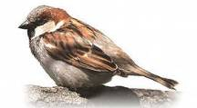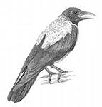

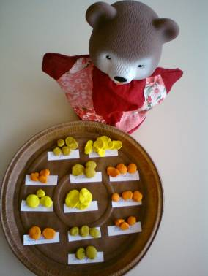
Печенье для Мишки

Цыплята в гнёздышке

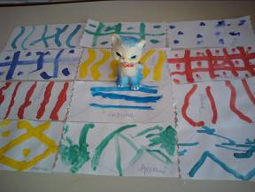
Коврик для зайки
Ворота для животных 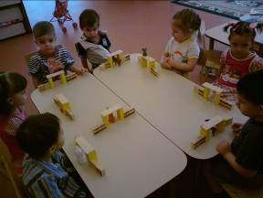
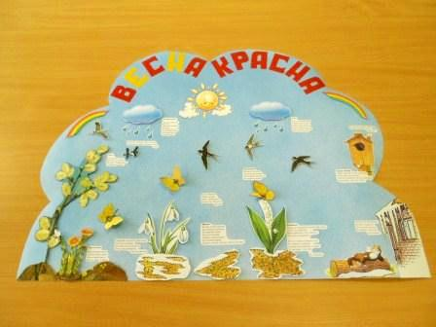

Изучаем птиц



